Формируем осанку
Воспитание навыка правильной осанки — не только задача физического воспитания но важнейший момент профилактики ортопедических заболеваний и заболеваний внутренних органов. Нарушения осанки – одно из самых распространённых заболеваний у детей старшего дошкольного и младшего школьного возраста. У детей с нарушением осанки снижены физиологические резервы дыхания, кровообращения. Слабость мышц брюшного пресса приводит к нарушению нормальной деятельности желудочно-кишечного и других органов брюшной полости. Кроме того, нарушения рессорной функции позвоночника отрицательно сказывается на высшей нервной деятельности ребенка, что может проявляться в повышенной утомляемости и головных болях.
В настоящее время диагноз нарушения осанки имеет каждый второй ребенок, но специалисты относятся к этому очень небрежно. Это проявляется в том, что дети с дефектом осанки осматриваются ими однократно или не ставится развернутый диагноз.
Выработка правильной осанки происходит путём выработки динамического стереотипа, то есть до доведения до автоматизма привычки стоять сидеть и ходить с правильным положением головы туловища и конечностей. Начинать эту ответственную работу следует начинать с объяснения ребенку, зачем это ему нужно. Необходимо полное понимание со стороны ребёнка его заинтересованность в результате. Для детей важен положительный пример со стороны взрослых, хотя чаще всего они могут служить лишь отрицательным примером.
Воспитание правильной осанки – процесс длительный, поэтому запаситесь терпением. Не ругайте ребёнка за ошибки. Не раздражайтесь, если вам покажется, что он не старается, «не хочет» стоять или сидеть красиво. Дело в том что слабые мышцы быстро устают и ребёнку трудно удерживать нужную позу. По мере тренировки мышц с помощью специальных упражнений стоять или сидеть правильно.
Предлагаем вам несколько упражнений, выполняя которые вы можете формировать правильную осанку у своего ребёнка.

Укрепление мускулатуры спины и формирование осанки
- С книгой на голове
Ребёнок кладёт книгу на голову и, выпрямившись, ходит по кругу. Нельзя прикасаться рукой к книге или ронять ее. Вместо книги на голову можно положить какой-нибудь другой предмет.
Следите, чтобы ребенок шел правильной размеренной походкой и предмет не падал у него с головы.
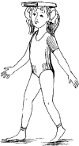

- Коромысло
«Раньше, когда на всю деревню был один колодец, девушки носили воду в ведрах, которые висели с двух сторон на коромысле, а сами коромысла клали на плечи. Представь себе, что ты несешь такую тяжесть. Походи с палкой на плечах, распрямив плечи и спину. Будь очень внимателен, не разлей воду!»
Ребенок выполняет упражнение.
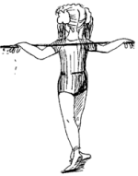

- Ветряная мельница
Ребенок встает, слегка расставив ноги. Одну руку кладет на пояс, другую поднимает вверх и начинает описывать ею круги, постепенно убыстряя темп, изображая «крыло ветряной мельницы».
Ребенок вертит рукой, касаясь уха и ноги, вперед и назад, в зависимости от того, «куда подует ветер». Потом описывает круги двумя руками одновременно.

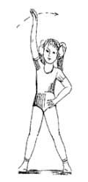

- Дровосек
Ребенок встает, слегка расставив ноги; представляет, что в руках у них топор; делает большой взмах и сильно ударяет «топором» по воображаемому чурбану.
Повторяет упражнение не менее 10раз.
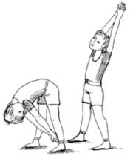

- Любопытный котенок
Ребенок вытягивает руки вперед, становится на колени, а затем садится на пятки. Наклоняется, опершись об пол руками, как можно ниже, почти касаясь его носом. В таком положении ребенок начинает передвигаться, перебирая руками сначала в одну сторону, а потом в другую. Повторяет движение несколько раз, при этом озирается по сторонам, как «крадущийся котенок». Под конец, котенок, не найдя ничего интересного, опять садится на задние лапки».
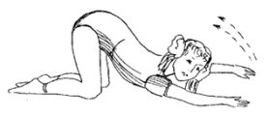

- Кошка ловит мышей
«Когда кошка отправляется ловить мышей, она плотно прижимается к полу и тихо ползет вперед, сначала вытягивая переднюю лапу, а затем и заднюю. Лапы она ставит совсем бесшумно, потому что у мышей очень хороший слух. Попробуйте и вы проползти, как кошка. Кто будет тише всех ползти, тот больше всех поймает мышей».
ребенок выполняет упражнение
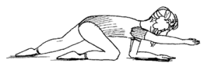

- Щенок
Ребенок становится на коленки и ходит на четвереньках, как это делают щенки. При каждом шаге он подтягивает вперед колено, стараясь коснуться им носа.
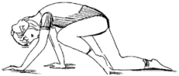

- Любопытный щенок
Ребенок становится на колени, опершись обеими руками об пол; поворачивает туловище в одну сторону и смотрит, что там делается. Затем поворачивается в другую сторону и смотрит, что происходит там. Движение вправо и влево надо делать, стоя на четвереньках.
Следите, чтобы ребенок не прогибал спину.
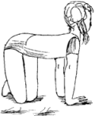

- Стойкий оловянный солдатик
«Плывет по реке лодочка, а в ней оловянный солдатик. Вдруг подул резкий ветер, и началась качка. Но ничего не страшно отважному солдатику. Хочешь стать таким же стойким и сильным, как оловянный солдатик?
Для этого встань на колени, руки плотно прижми к туловищу. Вдруг подул сильный ветер - наклонись назад, как можно ниже, держи спину прямо, а потом выпрямись. Повтори 3 раза. А теперь можно сесть на пятки и отдохнуть».
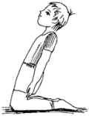

- Маленький мостик
«Шли ежата по лесу. Перед ними ручей. Как перебраться через него? Давайте поможем им: построим мостики через ручей.
Лягте на спину, не отрывая плеч и ступней ног от пола, приподнимите туловище. Ладонями рук, согнутых в локтях, поддерживайте спину. Держите, держите спинку, пока ежата не перебегут на другой берег».
Ребенок выполняет упражнение.

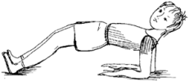

- Ножницы
«Давай представим, что наши ноги - ножницы. Лежа на животе, поднимай поочередно прямые ноги вверх-вниз. Чтобы ножницы хорошо резали, ноги должны быть прямыми. Ляг на спину, отдохни».
Повторить упражнение 3
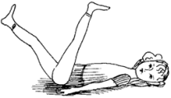

- Птица
«Лежа на животе, подними руки вверх - в стороны, прогнись. Маши руками, как птица крыльями. Мы полетели! Давай отдохнем. Ляг на живот, опусти руки. Отдохнем и снова продолжим полет».
Повторить упражнение 2-3 раза.

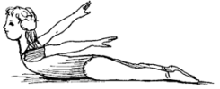

- Качалочка
«На лес ной полянке играли медвежата, смешно качаясь на спине. Давай попробуем и мы покачаться! Ляг на спину, ноги вместе. Сгибая ноги, прижми колени к груди и обхватив их руками. Покачайся на спине вправо-влево. Когда устанешь - отдохни».
Повторить упражнение 3 раза.
